2019年度

四川省峨眉山林业管理所部门决算
目录

公开时间：2020年11月2日

第一部分 部门概况
一、基本职能及主要工作
二、机构设置
第二部分度部门决算情况说明
一、收入支出决算总体情况说明
二、收入决算情况说明
三、支出决算情况说明
四、财政拨款收入支出决算总体情况说明
五、一般公共预算财政拨款支出决算情况说明
六、一般公共预算财政拨款基本支出决算情况说明
七、“三公”经费财政拨款支出决算情况说明
八、政府性基金预算支出决算情况说明
九、 国有资本经营预算支出决算情况说明
十、其他重要事项的情况说明
第三部分 名词解释
第四部分 附件
附件1
附件2
第五部分 附表
一、收入支出决算总表
二、收入决算表
三、支出决算表
四、财政拨款收入支出决算总表
五、财政拨款支出决算明细表
六、一般公共预算财政拨款支出决算表
七、一般公共预算财政拨款支出决算明细表
八、一般公共预算财政拨款基本支出决算表
九、一般公共预算财政拨款项目支出决算表
十、一般公共预算财政拨款“三公”经费支出决算表
十一、政府性基金预算财政拨款收入支出决算表
十二、政府性基金预算财政拨款“三公”经费支出决算表
十三、国有资本经营预算支出决算表

第一部分 部门概况

一、基本职能及主要工作

（一）主要职能。负责保护峨眉山景区范围内森林资源和动植物资源；负责开展护林防火、消除火灾隐患；负责开展林业有害生物的监测预警；负责珍稀动植物的生态保护、研究、开展珍稀动植物引种、驯化等；负责科学实验、教学实习，拯救濒危动植物物种等；负责园林绿化和养护管理；协助做好林木采伐现场监督、相关违法行为调查、集体林管理工作。
（二）2019年重点工作完成情况。一、组织林管站工作人员深入林区进行巡逻检查，加大宣传和管护力度，坚决制止偷砍盗伐、乱捕滥猎、违规占地、乱挖桩头、非法采集动植物标本及其产品等破坏森林资源的不法行为，在做好日常巡护的基础上，重点加大了对龙池镇核桃坝、高庙镇铜厂坝等国有林边界地区和国有林区内建设工程的监管力度，通过现场调查走访，宣讲法律知识、张贴公告等方式，积极宣传森林防火、森林资源保护等，有效制止了部分周边村民在国有林内进行种植生产活动。全年共发现并配合相关部门处理违规修建2起；制止滥采竹笋60余人次；现场制止干田坝国有林内新修活人墓，对正在修建的4座坟墓进行了拆除，组织工作人员对国有林内的坟墓进行了摸底调查。二、深入村组开展防火检查、落实责任，消除火灾安全隐患，重点对金顶片区、冷线一带和游山道等地段进行巡逻，制止经营户违规用火和游客野外吸烟，组织各林管站与本辖片区经营户、驻山单位签订《森林防火责任书》300余份；节假日期间采取重点地段蹲点守护的方式，确保全年森林火灾零发生；与电力部门开展供电线路安全排查，通过剔枝拦桠等方式，有效排除了电力安全隐患，为景区森林防火安全工作提供了有力保障。全年共查处野外违规用火9 起，劝阻野外吸烟人员1000余人次，组织森林防火培训4 次，发放森林防火宣传单 1280余份。三、稳步开展森林管护工作，加强天然林资源的保护，将天保工作管理模式规范化，管护责任制度化，宣传培训多样化，资金管理专户化，档案管理有序化，采取“封山设卡为主，定期巡护为辅”的管理模式，签订管护责任书，认真组织实施森林管护工作。四、做好林业有害生物的监测预警工作，严格按照测报办法和相关技术规程，适时开展主测对象、兼测对象调查监测，松材线虫日常监测和春秋季普查，固定样地监测调查，按时发布峨眉山景区林业有害生物发生发展动态，趋势预报信息，包括发生期、发生量、危害程度等内容，为林业生产和领导决策提供科学依据。五、认真抓好项目建设，促进科学发展，严格按照项目实施方案，稳步推进项目建设：四川峨眉山森林生态站建设已完成招投标，各项建设工作正在有序开展；国有林场森林经营方案已编制完成正在报审；峨眉拟单性木兰野外救护与繁育项目组织野外调查1次，抚育2次，对原生境进行定期定点观察，进行繁殖实验，在伏虎寺后山拟建峨眉拟单性木兰母树林基地，移栽苗木50株，野外采集种子22颗；与乐山市林木种苗站、乐山金树源金丝楠种植有限公司合作，共同进行峨眉山桢楠母树林项目的申报工作，已递交相关申报材料，待省林草局审批。
此外，认真做好景区园林绿地的养护，营造优美环境。

二、机构设置
峨眉山风景名胜区管理委员会下属二级单位，独立预算，全额财政拨款事业单位。

第二部分 2019年度部门决算情况说明

- 收入支出决算总体情况说明
2019年度收、支总计109.3万元。与2018年相比，收、支总计各减少35.8万元，下降32.75%。主要变动原因是项目资金减少。
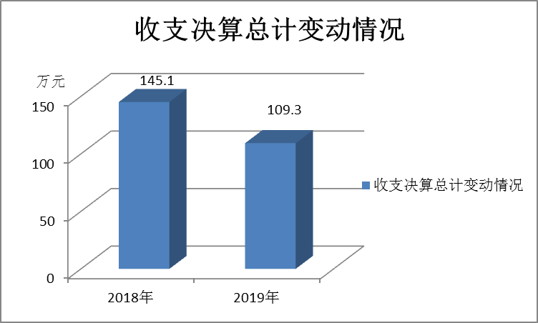
（图1：收、支决算总计变动情况图）（柱状图）

- 收入决算情况说明

2019年本年收入合计109.3万元，其中：一般公共预算财政拨款收入109.3万元，占100%；政府性基金预算财政拨款收入0万元，占0%；上级补助收入0万元，占0%；事业收入0万元，占0%；经营收入0万元，占0%；附属单位上缴收入0万元，占0%；其他收入0万元，占0%。

（图2：收入决算结构图）（饼状图）
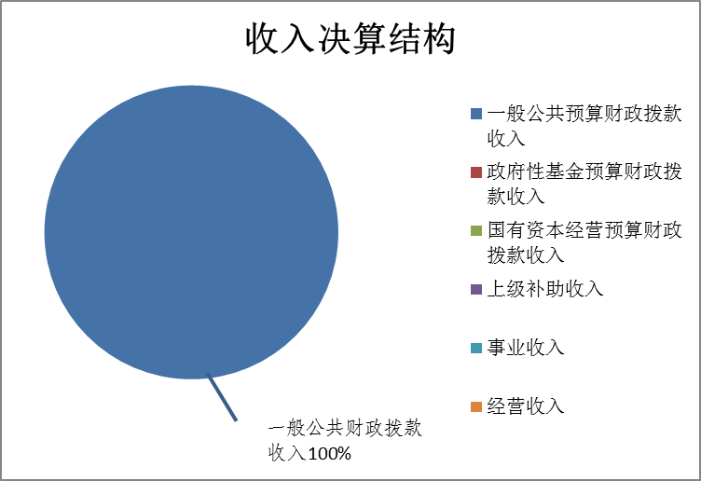
- 支出决算情况说明

2019年本年支出合计265.49万元，其中：基本支出0万元，占0%；项目支出265.49万元，占0%；上缴上级支出0万元，占0%；经营支出0万元，占0%；对附属单位补助支出0万元，占0%。
（图3：支出决算结构图）（饼状图）
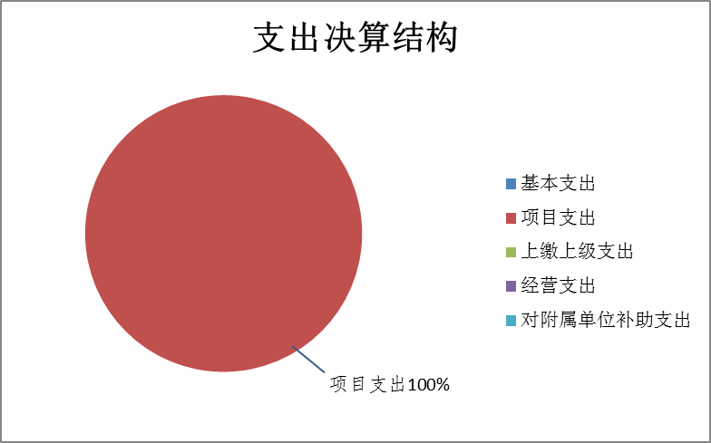

四、财政拨款收入支出决算总体情况说明
2019年财政拨款收、支总计109.3万元。与2018年相比，财政拨款收、支总计各减少35.8万元，下降32.75%。主要变动原因是本年项目减少。
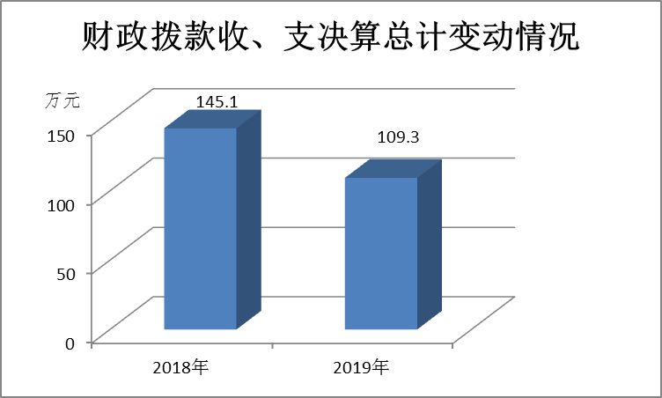
（图4：财政拨款收、支决算总计变动情况）（柱状图）

五、一般公共预算财政拨款支出决算情况说明

（一）一般公共预算财政拨款支出决算总体情况
2019年一般公共预算财政拨款支出265.49万元，占本年支出合计的100%。与2018年相比，一般公共预算财政拨款增加139.27万元，增长52.46%。主要变动原因是一般公共预算财政拨款支出的项目实施使用经费增加。
（图5：一般公共预算财政拨款支出决算变动情况）（柱状图）

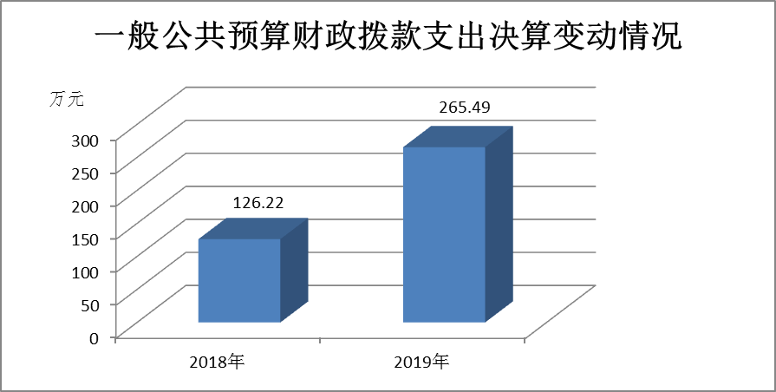

（二）一般公共预算财政拨款支出决算结构情况
2019年一般公共预算财政拨款支出265.49万元，主要用于以下方面:一般公共服务（类）支出0万元，占0%；教育支出（类）0万元，占0%；科学技术（类）支出0万元，占0%；文化旅游体育与传媒（类）支出0万元，占0%；社会保障和就业（类）支出0万元，占0%；卫生健康支出0万元，占0%；住房保障支出0万元，占0%；节能环保支出（类）支出36.58万元，占13.78%；农林水支出（类）228.91万元，占比86.22%。
（图6：一般公共预算财政拨款支出决算结构）（饼状图）

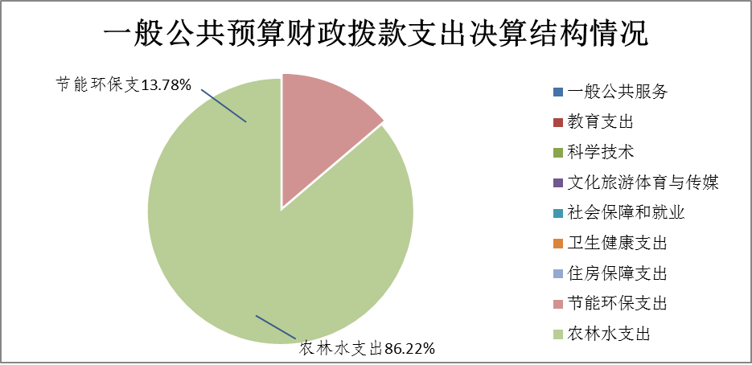

（三）一般公共预算财政拨款支出决算具体情况

2019年一般公共预算支出决算数为265.49，完成预算100%。其中：
1.一般公共服务（类）***（款）***（项）: 2019年无此项业务发生。
2.教育（类）***（款）***（项）: 2019年无此项业务发生。
3.科学技术（类）***（款）***（项）: 2019年无此项业务发生。
4.文化旅游体育与传媒（类）***（款）***（项）: 2019年无此项业务发生。
5.社会保障和就业（类）行政事业单位离退休（款）机关事业单位基本养老保险缴费支出（项）: 因我单位基本经费预算纳入峨眉山景区管委会统一核算，此项业务我单位没有单列。
5.社会保障和就业（类）行政事业单位离退休（款）机关事业单位职业年金缴费支出（项）: 因我单位基本经费预算纳入峨眉山景区管委会统一核算，此项业务我单位没有单列。
6.卫生健康（类）行政事业单位医疗（款）事业单位医疗（项）: 因我单位基本经费预算纳入峨眉山景区管委会统一核算，此项业务我单位没有单列。
7. 住房保障支出（类）住房改革支出（款）住房公积金（项）: 因我单位基本经费预算纳入峨眉山景区管委会统一核算，此项业务我单位没有单列。
8.节能环保（类）天然林保护（款）社会保险补助（项）: 支出决算为36.58万元，完成预算78.5%，主要原因为以前年度累计结转资金虽已有效使用部分，但尚有余额。
9.农林水支出（类）林业和草原（款）森林资源管理（项）: 支出决算为74.5万元，完成预算100%，决算数与预算数持平。
9. 农林水支出（类）林业和草原（款）防灾减灾（项）: 支出决算为1.48万元，完成预算9.26%，主要原因为以前年度累计结转资金10.99万元，项目按照报批的实施方案进行，已签订采购合同，但尚未达到付款条件导致款项未支付。
9.农林水支出（类）林业和草原（款）其他林业和草原支出（项）: 支出决算为150.94万元，完成预算54.36%，主要原因为项目实施进度款是按照合同约定的工程进度支付，工程已实施部分但尚未实施完成。
9.农林水支出（类）其他农林水支出（款）其他农林水支出（项）: 支出决算为1.99万元，完成预算1.05%，主要原因为项目实施进度款是按照合同约定的工程进度支付，工程已实施部分但尚未实施完成。

六、一般公共预算财政拨款基本支出决算情况说明
2019年一般公共预算财政拨款基本支出，因我单位基本经费预算纳入峨眉山景区管委会统一核算，故我单位没有单列。

七、“三公”经费财政拨款支出决算情况说明

（一）“三公”经费财政拨款支出决算总体情况说明
2019年“三公”经费财政拨款支出决算为0万元。

（二）“三公”经费财政拨款支出决算具体情况说明
2019年“三公”经费财政拨款支出决算中，因公出国（境）费支出决算0万元，占0%；公务用车购置及运行维护费支出决算0万元，占0%；公务接待费支出决算0万元，占0%。

1.因公出国（境）经费支出0万元。全年安排因公出国（境）团组0次，出国（境）0人。
2.公务用车购置及运行维护费支出0万元。
其中：公务用车购置支出0万元。全年按规定更新购置公务用车0辆，金额0元。截至2019年12月底，单位共有公务用车0辆，其中：主要领导干部用车0辆、机要通信用车**辆、应急保障用车0辆、 执法执勤用车0辆…
公务用车运行维护费支出0万元。
3.公务接待费支出0万元。
国内公务接待支出0万元，接待0批次，0人。
外事接待支出0万元，外事接待0批次，0人，共计支出0万元。

八、政府性基金预算支出决算情况说明
2019年政府性基金预算拨款支出0万元。

- 国有资本经营预算支出决算情况说明
2019年国有资本经营预算拨款支出0万元。

十、其他重要事项的情况说明

（一）机关运行经费支出情况
峨眉山林业管理所为事业单位无机关运行经费项目。

（二）政府采购支出情况
2019年，峨眉山林业管理所政府采购支出总额0万元，其中：政府采购货物支出0万元、政府采购工程支出0万元、政府采购服务支出0万元。授予中小企业合同金额0万元，占政府采购支出总额的0%，其中：授予小微企业合同金额0万元，占政府采购支出总额的0%。

（三）国有资产占有使用情况
截至2019年12月31日，峨眉山林业管理所共有车辆0辆，其中：主要领导干部用车0辆、机要通信用车0辆、应急保障用车0辆、其他用车0辆。单价50万元以上通用设备0台（套），单价100万元以上专用设备0台（套）。

（四）预算绩效管理情况。
根据预算绩效管理要求，我单位对上级下拨的项目资金严格按照资金管理办法，编制实施方案，按照实施进度及时支付项目资金
1.项目绩效目标完成情况。
2019年完成15.69万亩国有林的管护工作，未发生林业有害生物成灾情况，无公害防治率100%，全年无森林火灾。国有林场职工参保率100%
（1）国有林管护项目绩效目标完成情况综述。项目全年预算数74.5万元，执行数74.5万元，完成预算的100%。通过项目实施，完成15.69万亩国有林的管护工作，有效保护了森林资源。
（2）天保社会保险补助项目绩效目标完成情况综述。项目全年预算数46.6万元（其中上年结转16.8万元），执行数36.58万元，完成预算的78.5%。通过项目实施，实现国有林场职工全员参保。
（3）林业有害生物监测防治补助项目绩效目标完成情况综述。项目全年预算数25.17万元（其中以前年度累计结转20.17万元含非财政拨款结转9.18万元），执行数为1.48万元，完成预算的5.88%。通过项目实施，对全山森林病虫害进行监测和无公害防治，2019年全年未发生林业有害生物成灾情况，无公害防治率100%，有效保护了全山森林资源。

项目绩效目标完成情况表
(2019 年度)
项目名称 |  |  | 国有林管护
预算单位 |  |  | 峨眉山林业管理所
预算执行情况(万元) | 预算数: |  | 74.5万元 | 执行数: | 74.5万元
预算执行情况(万元) | 其中-财政拨款: |  | 74.5万元 | 其中-财政拨款: | 74.5万元
预算执行情况(万元) | 其它资金: |  |  | 其它资金:
年度目标完成情况 | 预期目标 |  |  | 实际完成目标
年度目标完成情况 | 促进森林资源保护与管理，管护国有林15.69万亩 |  |  | 完成15.69万亩国有林的管护工作
绩效指标完成情况 | 一级指标 | 二级指标 | 三级指标 | 预期指标值(包含数字及文字描述) | 实际完成指标值(包含数字及文字描述)
绩效指标完成情况 | 产出指标 | 数量指标 | 天保工程国有林管护面积（万亩） | 15.69 | 15.69
绩效指标完成情况 | 产出指标 | 时效指标 | 天然林资源管护当前任务完成率 | ≥90% | 100%
绩效指标完成情况 | 效益指标 | 生态效益指标 | 天然林资源保护对生态环境改善情况（是否明显） | 是 | 是
绩效指标完成情况 | 效益指标 | 可持续影响指标 | 天然林资源保护维护林区稳定（是否） | 是 | 是
绩效指标完成情况 | 满意度指标 | 服务对象满意度指标 | 天然林资源管护员满意度 | ≥95% | 100%

项目绩效目标完成情况表
(2019 年度)
项目名称 |  |  | 天保社会保险补助
预算单位 |  |  | 峨眉山林业管理所
预算执行情况(万元) | 预算数: |  | 46.6万元 | 执行数: | 36.58万元
预算执行情况(万元) | 其中-财政拨款: |  | 46.6万元 | 其中-财政拨款: | 36.58万元
预算执行情况(万元) | 其它资金: |  |  | 其它资金:
年度目标完成情况 | 预期目标 |  |  | 实际完成目标
年度目标完成情况 | 落实国有林场职工社会保险，实现全员参保 |  |  | 落实国有职工社会保险人数30人，国有职工社会保险参保率100%。
绩效指标完成情况 | 一级指标 | 二级指标 | 三级指标 | 预期指标值(包含数字及文字描述) | 实际完成指标值(包含数字及文字描述)
绩效指标完成情况 | 产出指标 | 时效指标 | 当年资金支出率 | ≥80% | 78.5%
绩效指标完成情况 | 效益指标 | 社会效益指标 | 社会保险参保率 | ≥95% | 100%

项目绩效目标完成情况表
(2019 年度)
项目名称 |  |  | 林业有害生物监测防治补助
预算单位 |  |  | 峨眉山市不动产登记中心
预算执行情况(万元) | 预算数: |  | 25.17万元 | 执行数: | 1.48万元
预算执行情况(万元) | 其中-财政拨款: |  | 15.99万元 | 其中-财政拨款: | 1.48万元
预算执行情况(万元) | 其它资金: |  |  | 其它资金:
年度目标完成情况 | 预期目标 |  |  | 实际完成目标
年度目标完成情况 | 林业有害生物成灾率控制在3‰以内，无公害防治率85%以上 |  |  | 全年无林业有害生物成灾，无公害防治率100%
绩效指标完成情况 | 一级指标 | 二级指标 | 三级指标 | 预期指标值(包含数字及文字描述) | 实际完成指标值(包含数字及文字描述)
绩效指标完成情况 | 产出指标 | 数量指标 | 林业有害生物成灾率率 | ≤3% | 0
绩效指标完成情况 | 产出指标 | 时效指标 | 林业有害生物防治当期任务完成率 | ≥90% | 95%
绩效指标完成情况 | 效益指标 | 生态效益指标 | 林业有害生物无公害防治率 | ≥85% | 100%

2.部门绩效评价结果。
我单位按要求对2019年部门整体支出绩效评价情况开展自评，《峨眉山林业管理所2019年部门整体支出绩效评价报告》见附件（附件1）。

- 名词解释

1.财政拨款收入：指单位从同级财政部门取得的财政预算资金。
2.事业收入：指事业单位开展专业业务活动及辅助活动取得的收入。如…（二级预算单位事业收入情况）等。
3.经营收入：指事业单位在专业业务活动及其辅助活动之外开展非独立核算经营活动取得的收入。如…（二级预算单位经营收入情况）等。
4.其他收入：指单位取得的除上述收入以外的各项收入。主要是…（收入类型）等。
5.用事业基金弥补收支差额：指事业单位在当年的财政拨款收入、事业收入、经营收入、其他收入不足以安排当年支出的情况下，使用以前年度积累的事业基金（事业单位当年收支相抵后按国家规定提取、用于弥补以后年度收支差额的基金）弥补本年度收支缺口的资金。
6.年初结转和结余：指以前年度尚未完成、结转到本年按有关规定继续使用的资金。
7.结余分配：指事业单位按照事业单位会计制度的规定从非财政补助结余中分配的事业基金和职工福利基金等。
8、年末结转和结余：指单位按有关规定结转到下年或以后年度继续使用的资金。
9.社会保障和就业（类）行政事业单位离退休（款）机关事业单位基本养老保险缴费支出（项）：是指反映机关事业单位实施养老保险制度由单位缴纳的基本养老保险费支出。
10.社会保障和就业（类）行政事业单位离退休（款）机关事业单位职业年金缴费支出（项）:是指反映机关事业单位实施养老保险制度由单位实际缴纳的职业年金支出。
11．卫生健康支出（类）行政事业单位医疗（款）事业单位医疗（项）:指反映财政部门集中安排的事业单位基本医疗保险缴费经费，未参加医疗保险的事业单位的公费医疗经费，按国家规定享受离休人员待遇的医疗经费。
12．节能环保支出（类）天然林保护（款）社会保险补助（项）:指反映专项用于由于木材减产或停产造成实施单位应缴纳社会保险费缺口的补助支出。
13．农林水支出（类）林业和草原（款）森林资源管理（项）:指反映除森林资源核查、监测、评估、经营利用、林地保护等方面的支出。
14. 农林水支出（类）林业和草原（款）防灾减灾（项）:指反映病虫害等有害生物灾害、野生动物疫病灾害等方面的支出。
15.农林水支出（类）林业和草原（款）其他林业和草原支出（项）:指反映除上诉项目以外其他用于林业和草原方面的支出。
16.农林水支出（类）其他农林水支出（款）其他农林水支出（项）:指反映除化解债务支出以外其他用于农林水方面的支出。
17.住房保障支出（类）住房改革支出（款）住房公积金（项）:是指反映行政事业单位按人力资源和社会保障部、财政部规定的基本工资和津贴补贴以及规定比例为职工缴纳的住房公积金。
18.基本支出：指为保障机构正常运转、完成日常工作任务而发生的人员支出和公用支出。
19.项目支出：指在基本支出之外为完成特定行政任务和事业发展目标所发生的支出。
20.经营支出：指事业单位在专业业务活动及其辅助活动之外开展非独立核算经营活动发生的支出。
21.“三公”经费：指部门用财政拨款安排的因公出国（境）费、公务用车购置及运行费和公务接待费。其中，因公出国（境）费反映单位公务出国（境）的国际旅费、国外城市间交通费、住宿费、伙食费、培训费、公杂费等支出；公务用车购置及运行费反映单位公务用车车辆购置支出（含车辆购置税）及租用费、燃料费、维修费、过路过桥费、保险费等支出；公务接待费反映单位按规定开支的各类公务接待（含外宾接待）支出。
22.机关运行经费：为保障行政单位（含参照公务员法管理的事业单位）运行用于购买货物和服务的各项资金，包括办公及印刷费、邮电费、差旅费、会议费、福利费、日常维修费、专用材料及一般设备购置费、办公用房水电费、办公用房取暖费、办公用房物业管理费、公务用车运行维护费以及其他费用。

第四部分 附件

附件1

峨眉山林业管理所2019年部门整体支出绩效评价报告

一、部门（单位）概况
（一）机构组成：峨眉山风景名胜区管理委员会下属二级单位，独立预算，全额财政拨款事业单位。

（二）机构职能：负责保护峨眉山景区范围内森林资源和动植物资源；负责开展护林防火、消除火灾隐患；负责开展林业有害生物的监测预警；负责珍稀动植物的生态保护、研究、开展珍稀动植物引种、驯化等；负责科学实验、教学实习，拯救濒危动植物物种等；负责园林绿化和养护管理；协助做好林木采伐现场监督、相关违法行为调查、集体林管理工作。
（三）人员概况：从业人数30人，其中在编30人，借用0人，临聘0人。
二、部门财政资金收支情况
（一）部门财政资金收入情况：2019年本年收入合计109.3万元，其中：一般公共预算财政拨款收入109.3万元，占100%；政府性基金预算财政拨款收入0万元，占0%。
（二）部门财政资金支出情况：2019年本年支出合计265.49万元，其中：基本支出0万元，占0%；项目支出265.49万元，占100%。
三、部门整体预算绩效管理情况
（一）部门预算管理。
我单位基本经费预算纳入峨眉山景区管委会统一核算，没有单列。项目资金严格按照上级文件进行申报。
（二）结果应用情况。
本单位的资金使用严格遵循财经制度的规定，有严格的财政资金拨付程序，项目资金严格按照项目开展进度拨款支付。
1．部门支出绩效。
严格按照峨眉山景区管委会财务报账制度实行报账，严格控制一般性支出，并在工作中厉行节约、节能降耗，保障了部门正常运转，顺利及时完成了部门各项工作。
2．项目支出绩效。
（1）项目资金管理情况。
2019年项目资金严格执行上级项目资金管理办法，根据项目进展情况适时拨付。
（3）绩效目标完成情况。
项目绩效目标全部完成。落实国有职工社会保险参保人数30人，国有职工社会保险参保率100%。管护国有林15.69万亩。全年未发生林业有害生物成灾情况，无公害防治率100%，全年无森林火灾。
3.财务管理情况。
认真贯彻执行《会计法》和有关财经法规、制度，依法、依规组织实施本单位的会计核算和监督工作，做好日常财务核算、监督管理工作，确保了单位的正常运转，同时按要求严格审核、准确、及时支付项目款。严格执行政府采购制度，确保采购工作依法、依规、有序进行。
四、评价结论及建议
通过此次财政支出绩效评价，进一步了解到财政支出绩效情况：项目实施管理程序规范，项目完成较好，资金支付及时到位，运行保障有力，效益明显，社会满意度较高。我单位将在以后的工作中进一步牢固树立绩效意识，把握绩效导向的管理趋势，强化绩效理念，落实工作责任，切实提升财政资金使用效率。

第五部分 附表

一、收入支出决算总表

二、收入决算表

三、支出决算表

四、财政拨款收入支出决算总表

五、财政拨款支出决算明细表

六、一般公共预算财政拨款支出决算表

七、一般公共预算财政拨款支出决算明细表

八、一般公共预算财政拨款基本支出决算表

九、一般公共预算财政拨款项目支出决算表

十、一般公共预算财政拨款“三公”经费支出决算表

十一、政府性基金预算财政拨款收入支出决算表

十二、政府性基金预算财政拨款“三公”经费支出决算表

十三、国有资本经营预算支出决算表

